 | Министерство науки и высшего образования Российской Федерации  Федеральное государственное автономное образовательное учреждение  высшего образования  «Московский государственный технический университет имени Н.Э. Баумана  (национальный исследовательский университет)»  (МГТУ им. Н.Э. Баумана)

ФАКУЛЬТЕТ «ИНФОРМАТИКА И СИСТЕМЫ УПРАВЛЕНИЯ»

КАФЕДРА «ПРОГРАММНОЕ ОБЕСПЕЧЕНИЕ ЭВМ И ИНФОРМАЦИОННЫЕ ТЕХНОЛОГИИ»
ОТЧЕТ ПО ЛАБОРАТОРНОЙ РАБОТЕ № 6
ПО ДИСЦИПЛИНЕ «ТИПЫ И СТРУКТУРЫ ДАННЫХ»

Обработка деревьев
Вариант № 3

Студент: Чернышева А.П.

Группа: ИУ7-36Б

Преподаватель: Силантьева А. В.

2025 г.

Описание условия задачи
Построить бинарное дерево поиска, в вершинах которого находятся слова из текстового файла (предполагается, что исходный файл не содержит повторяющихся слов). Вывести его на экран в виде дерева. Удалить все слова, начинающиеся на указанную букву. Сравнить время удаления слов, начинающихся на указанную букву, в дереве и в файле. Реализовать основные операции работы с деревом: обход дерева, включение, исключение и поиск узлов.
Описание ТЗ
Описание исходных данных
Введенный пункт меню.
Имя текстового файла со словами.
Слова для добавления в дерево.
Буква для удаления слов.
Ограничения:
- Максимальная длина слова: MAX_WORD_LENGTH = 100 символов;
- Максимальная длина имени файла: MAX_FILENAME = 100 символов;
- Слова в файле разделены пробельными символами или знаками пунктуации.

Результаты:
Визуальное представление дерева.
Результаты обходов дерева (префиксный, инфиксный, постфиксный).
Статистика удаления слов.
Сравнение времени удаления в дереве и файле.
Экспорт дерева в DOT-формат для визуализации.
Описание задачи, реализуемой программой
Программа реализует систему работы с бинарным деревом поиска с возможностью:
1. Загрузка слов из файла в дерево
2. Добавление слова в дерево
3. Удаление слова из дерева
4. Поиск слова в дереве
5. Удаление слов, начинающихся на указанную букву
6. Обход дерева (префиксный, инфиксный, постфиксный)
7. Визуализация дерева
8. Экспорт в DOT формат
9. Сравнение времени удаления
10. Показать высоту дерева
Способ обращения к программе
Программа запускается через исполняемый файл app.exe.
Описание возможных аварийных ситуаций и ошибок пользователя
1. Ошибка открытия файла
2. Пустой файл или файл без слов
3. Попытка операций с пустым деревом
4. Ввод пустого слова
5. Неверный выбор пункта меню
6. Ошибка выделения памяти

Описание внутренних структур данных
tree_node_t - структура узла дерева
typedef struct tree_node {
char word[MAX_WORD_LENGTH];
struct tree_node* left;
struct tree_node* right;
} tree_node_t;

char word[MAX_WORD_LENGTH] хранение данных узла - текстового слова
struct tree_node* left указатель на левое поддерево
struct tree_node* right указатель на правое поддерево

Общий алгоритм программы:
- Инициализация программы:
  - Объявление указателя на корень дерева
  - Инициализация переменных для управления состоянием программы
- Основной цикл программы:
  - Вывод меню с доступными операциями
  - Ожидание ввода выбора пользователя
  - Выполнение выбранной операции
- Операции меню:
1: Загрузка слов из файла
2: Добавление слова
3: Удаление слова
4: Поиск слова
5: Удаление по первой букве
6-8: Обходы дерева
9: Визуализация дерева
10: Экспорт в DOT
11: Сравнение времени удаления
12: Высота дерева
0: Выход

Описание алгоритмов функций

tree_node_t *tree_create_node(const char* word) - создание нового узла дерева:
- Выделение памяти для нового узла с помощью malloc()
- Проверка успешности выделения памяти
- Копирование слова в поле word нового узла с защитой от переполнения
- Инициализация указателей left и right значением NULL
- Возврат указателя на созданный узел
tree_node_t* tree_insert(tree_node_t* root, const char* word) - добавление узла в дерево:
- Если текущий узел (root) равен NULL - вызов tree_create_node() и возврат нового узла
- Сравнение добавляемого слова со словом в текущем узле с помощью strcmp()
- Если слово меньше слова в текущем узле - рекурсивный вызов для левого поддерева
- Если слово больше слова в текущем узле - рекурсивный вызов для правого поддерева
- Если слова равны - игнорирование добавления (дерево не содержит дубликатов)
- Возврат текущего узла после выполнения рекурсивных вызовов
tree_node_t* tree_search(tree_node_t* root, const char* word) - поиск узла в дереве:
- Если текущий узел равен NULL или слова совпадают - возврат текущего узла
- Сравнение искомого слова со словом в текущем узле
- Если слово меньше - рекурсивный поиск в левом поддереве
- Если слово больше - рекурсивный поиск в правом поддереве
tree_node_t* tree_min_node(tree_node_t* root) - поиск минимального узла:
- Проверка, что текущий узел не NULL
- Последовательный переход по левым указателям до достижения NULL
- Возврат самого левого узла в поддереве
tree_node_t* tree_max_node(tree_node_t* root) - поиск максимального узла:
- Проверка, что текущий узел не NULL
- Последовательный переход по правым указателям до достижения NULL
- Возврат самого правого узла в поддереве
tree_node_t* tree_delete(tree_node_t* root, const char* word)- удаление узла из дерева:
1) Поиск узла для удаления
- Сравнение искомого слова со словом в текущем узле
- Рекурсивный поиск в левом поддереве при меньшем значении
- Рекурсивный поиск в правом поддереве при большем значении
2)Когда узел найден:
Если узел имеет только правого потомка или не имеет потомков
- Сохранение правого потомка во временную переменную
- Освобождение памяти текущего узла
- Возвращение правого потомка в качестве нового корня поддерева
Если узел имеет только левого потомка
- Сохранение левого потомка во временную переменную
- Освобождение памяти текущего узла
- Возвращение левого потомка в качестве нового корня поддерева
Если узел имеет обоих потомков
- Поиск минимального узла в правом поддереве
- Запоминание родителя минимального узла
- При отсутствии прямого правого потомка:
- Перенаправление правого поддерева минимального узла к левому указателю его родителя
- Установление связи между минимальным узлом и правым поддеревом удаляемого узла
- Соединение минимального узла с левым поддеревом удаляемого узла
- Освобождение памяти удаляемого узла
- Возвращение минимального узла в качестве нового корня поддерева
3) Возврат обновленного указателя на корень поддерева
tree_node_t* tree_delete_by_letter(tree_node_t* root, char letter, int* deleted_count) - удаление по первой букве:
- Если текущий узел равен NULL - возврат NULL
- Рекурсивный вызов для левого и правого поддеревьев
- Проверка первой буквы слова в текущем узле:
Если первая буква совпадает с заданной - увеличение счетчика удаленных и вызов tree_delete() для текущего узла
- Возврат обновленного указателя на корень
void tree_preorder_traversal(tree_node_t* root) - префиксный обход:
- Если узел равен NULL - возврат
- Вывод слова текущего узла
- Рекурсивный вызов для левого поддерева
- Рекурсивный вызов для правого поддерева
void tree_inorder_traversal(tree_node_t* root) - инфиксный обход:
- Если узел равен NULL - возврат
- Рекурсивный вызов для левого поддерева
- Вывод слова текущего узла
- Рекурсивный вызов для правого поддерева
void tree_postorder_traversal(tree_node_t *root) - постфиксный обход:
- Если узел равен NULL - возврат
- Рекурсивный вызов для левого поддерева
- Рекурсивный вызов для правого поддерева
- Вывод слова текущего узла
void tree_print_visual(tree_node_t* root, int level) - визуализация дерева:
- Если узел равен NULL - возврат
- Рекурсивный вызов для правого поддерева с уровнем level+1
- Вывод отступов (4 пробела на каждый уровень)
- Вывод слова текущего узла
- Рекурсивный вызов для левого поддерева с уровнем level+1
int tree_height(tree_node_t* root) - вычисление высоты дерева:
- Если узел равен NULL - возврат 0
- Рекурсивное вычисление высоты левого поддерева
- Рекурсивное вычисление высоты правого поддерева
- Возврат максимальной высоты плюс 1 (текущий узел)
void tree_free(tree_node_t *root) - освобождение памяти дерева:
- Если узел равен NULL - возврат
- Рекурсивный вызов для левого поддерева
- Рекурсивный вызов для правого поддерева
- Освобождение памяти текущего узла
int tree_read_from_file(const char* filename, tree_node_t** root) - загрузка из файла:
- Открытие файла для чтения
- Проверка успешности открытия
- Построчное чтение файла в буфер
- Разбиение строки на слова с помощью strtok()
- Приведение слов к нижнему регистру
- Добавление каждого слова в дерево с помощью tree_insert()
- Закрытие файла
- Возврат статуса операции
double tree_measure_deletion_time(tree_node_t** root, char letter) - замер времени удаления:
- Запись начального времени с помощью clock()
- Вызов tree_delete_by_letter() для удаления слов по букве
- Запись конечного времени
- Вычисление разницы и преобразование в микросекунды
- Возврат времени выполнения
double file_measure_deletion_time(const char* filename, char letter) - замер времени удаления в файле:
- Открытие исходного файла и временного файла
- Запись начального времени
- Построчное чтение исходного файла
- Запись во временный файл только тех слов, которые не начинаются на заданную букву
- Запись конечного времени
- Закрытие файлов, замена исходного файла временным
- Вычисление и возврат времени выполнения
void tree_export_to_dot(tree_node_t* root, const char* output_filename) - экспорт в DOT:
- Проверка, что дерево не пустое
- Создание DOT-файла
- Запись заголовка DOT-формата
- Рекурсивная генерация связей между узлами с помощью tree_generate_dot()
- Запись заключительной части файла
- Закрытие файла

Тесты
Позитивные тесты
Номер теста | Описание | Ожидаемый результат
1 | Добавление слов из корректного файла 1.txt | Дерево успешно построено из файла 1.txt
2 | Добавление нового слова "xylophone" | Слово 'xylophone' добавлено в дерево
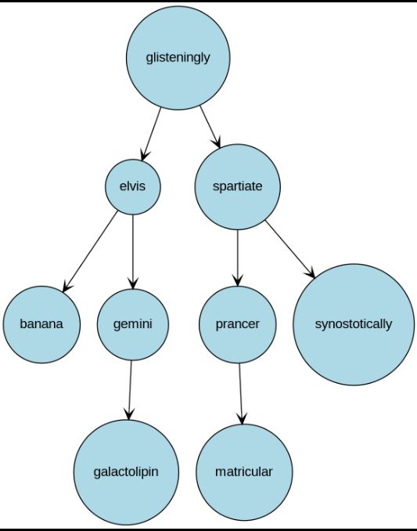  3 | Удаление существующего слова "banana" | Слово 'banana' удалено из дерева  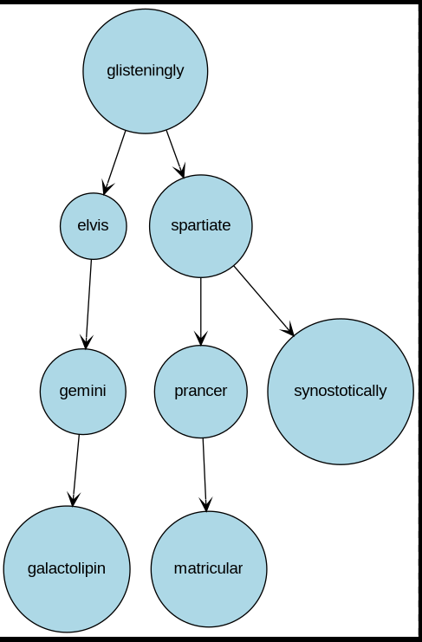
4 | Поиск существующего слова 'banana' | Слово 'banana' найдено в дереве
5 | Удаление слов по букве 'a'  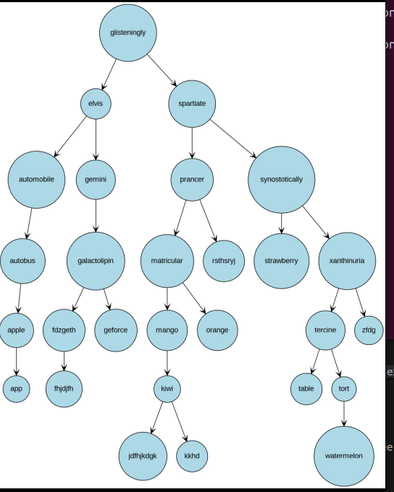 | Удалено 4 слов  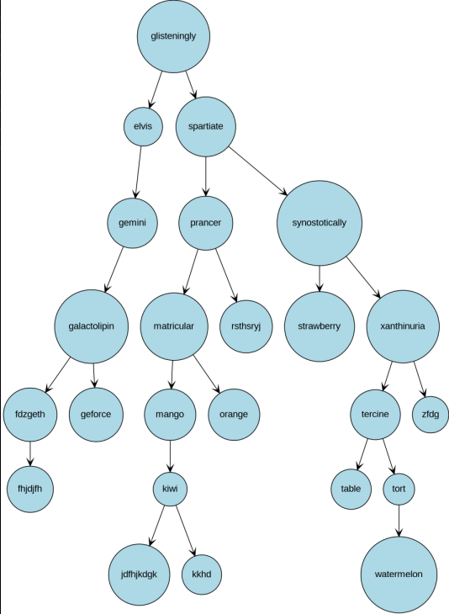
6 | Показать высоту дерева | Высота дерева: 15
7 | Сравнение времени удаления на букву 'c' | Анализ эффективности
8 | Префиксный обхорд | Префиксный обход: glisteningly elvis gemini galactolipin spartiate prancer matricular synostotically
9 | Инфиксный обход | Инфиксный обход: elvis galactolipin gemini glisteningly matricular prancer spartiate synostotically
10 | Постфиксный обход | Постфиксный обход: galactolipin gemini elvis matricular prancer synostotically spartiate glisteningly
11 | Визуализация дерева | 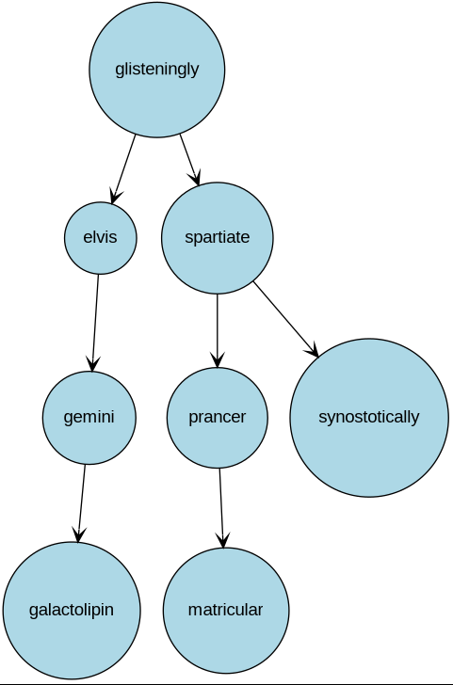

Негативные тесты
Номер теста | Описание | Ожидаемый результат
1 | Загрузка несуществующего файла | Ошибка загрузки файла
2 | Файл без слов | Файл пуст или не содержит слов  Ошибка загрузки файла
3 | Ввод пустой строки | Ошибка: пустое слово
5 | Удаление из пустого дерева | Дерево пусто
6 | Поиск в пустом дереве | Дерево пусто
7 | Удаление несуществующего слова | Слово 'a' не найдено в дереве
8 | Ввод числа вне диапазона меню | Неверный выбор
9 | Некорректный ввод в меню (например aaa) | Ошибка ввода
10 | Любой обход при пустом дереве | Дерево пусто
11 | Удаление по букве в пустом дереве | Дерево пусто
12 | Удаление по букве, ни одно слово с которой не начинается | Не нашлось таких слов

Оценка эффективности

Если по указателю 100 итераций:
Размер | Время удаления в дереве, мкс | Время удаления в файле, мкс | Эффективность дерева относительно файла
100 | 2.2 | 43.8 | 19.91
500 | 11.8 | 168.9 | 13.3
1000 | 23.4 | 279.8 | 11.96

Если копировать данные 100 итераций:
Размер | Время удаления в дереве, мкс | Время удаления в файле, мкс | Эффективность дерева относительно файла
100 | 2.8 | 36.4 | 13
500 | 18.4 | 165.1 | 8.97
1000 | 25.3 | 279.8 | 11.06

Вывод
Использование бинарного дерева поиска для операции удаления данных значительно эффективнее по сравнению с обработкой данных в файле напрямую. При работе по указателю ускорение достигает от 12 до 20 раз в зависимости от размера данных, а при копировании данных — от 9 до 13 раз. Наилучшая эффективность наблюдается при небольших размерах данных (100 элементов), где дерево работает почти в 20 раз быстрее файлового подхода. При сравнении двух методов работы с бинарным деревом - копирования данных и перестановки указателей видно, что метод с указателями в большинстве случаев быстрее, особенно на малых и средних объёмах данных.100 элементов: метод с указателями быстрее на 53%. 500 элементов: метод с указателями быстрее на 59%. 1000 элементов: метод с указателями быстрее на 8%.
Контрольные вопросы
- Что такое дерево?
Дерево - это рекурсивная структура данных, состоящая из узлов, где каждый узел имеет значение и ссылки на дочерние узлы. Бинарное дерево - дерево, где каждый узел имеет не более двух потомков.
- Каким образом и сколько памяти выделяется под хранение дерева?
Память выделяется динамически для каждого узла. Каждый узел содержит данные и указатели на потомков. Общий объем памяти зависит от количества узлов.
- Каким образом освобождается память при удалении элемента дерева?
При удалении узла память освобождается явно с помощью free(). Для полного удаления дерева используется рекурсивный обход с освобождением памяти всех узлов.
- Что такое дерево двоичного поиска?
Это бинарное дерево, в котором для каждого узла выполняется: все элементы левого поддерева меньше корня, все элементы правого поддерева больше корня.
- Каким образом эффективнее реализовывать дерево?
Эффективность зависит от сбалансированности дерева. Сбалансированные деревья (AVL, красно-черные) обеспечивают логарифмическое время операций, в то время как вырожденные деревья вырождаются в линейные списки.

